Итак. Вот наконец пришло время для исполнения моей мечты – поездки в Германию. Мучительные, длинные дни планирования это не для меня. Предпочитаю действовать спонтанно. Но, поскольку в этот раз я ехала не одна, пришлось все таки заняться этим отвратительным моему сердцу трудом.
Первое – транспорт. Самолет – дорого, поезда, по нужному нам маршруту – не ходят, автомобиль – долго и тоже не дешево, в итоге мы собрали воедино почти все варианты транспортировки.
Сначала мы загрузились в машину и поехали в Таллин. Пересечение Эстонской границы это вообще отдельный разговор. Простояв несколько часов и наконец въехав в Нарву, мы продолжили наш путь. Из Таллина мы летели до Франкфурта на лоукостере компании Ryanair. Перелет обошелся нам около 5000 рублей на человека. Во Франкфурте мы взяли в аренду машину. 20 евро в сутки за чудесный VW Polo с возможностью уехать на нем прямо от аэропорта и вернуть в аэропорту того города, из которого мы полетим обратно. Нас немного потрясло то, что автомобиль был с французскими номерами и мы немного шокировали местных, выходя из машины и говоря на русском языке. Наш отдых это конечно нисколько не испортило, но лица людей мы запомнили на всю жизнь.
Сев в машину и проехав буквально несколько километров мы оценили качество немецких дорог. Никаких тебе ухабов, ям, плохо положенного асфальта, просто прелесть. Ну а теперь про само путешествие. Путь наш лежал в Лейпциг, самый большой город земли Саксония. Он так же известен благодаря многочисленным ежегодным ярмаркам и даже получил второе, неофициальное название – Messestadt ,что значит «город ярмарок».
Первый город нашего путешествия был выбран случайно, нам просто захотелось за неделю, что мы отвели на поездку, проехать всю Германию, от начала до конца.
Первое, что мы увидели за окном машины, подъезжая к городу, мирно пасущихся лошадей, а так
же несколько мест для отдыха.
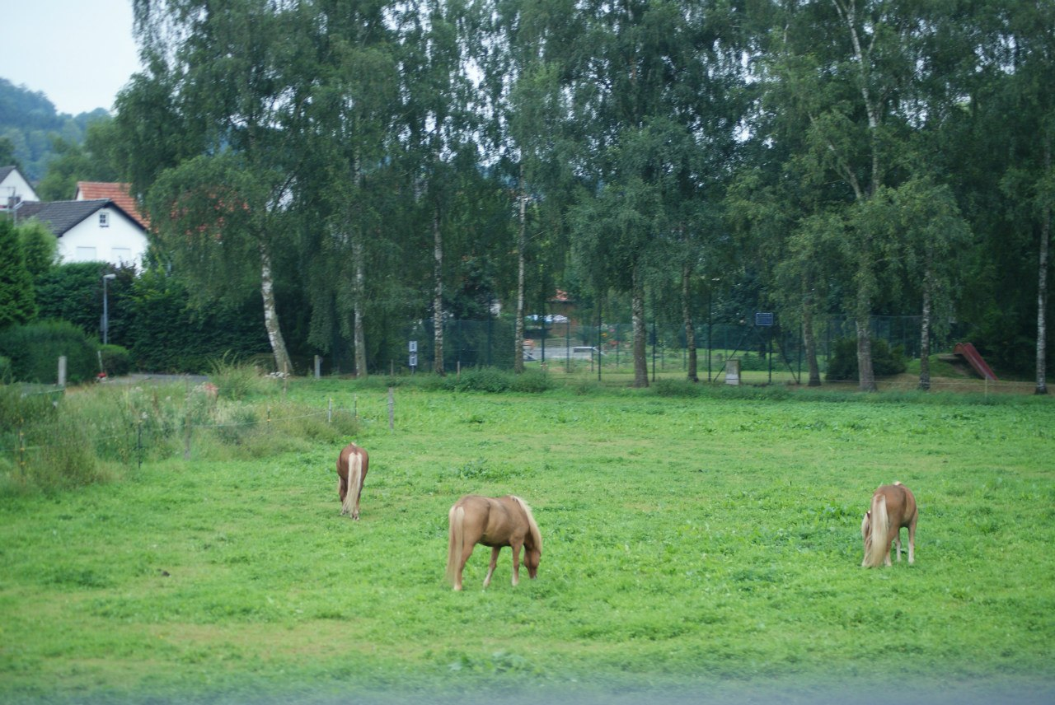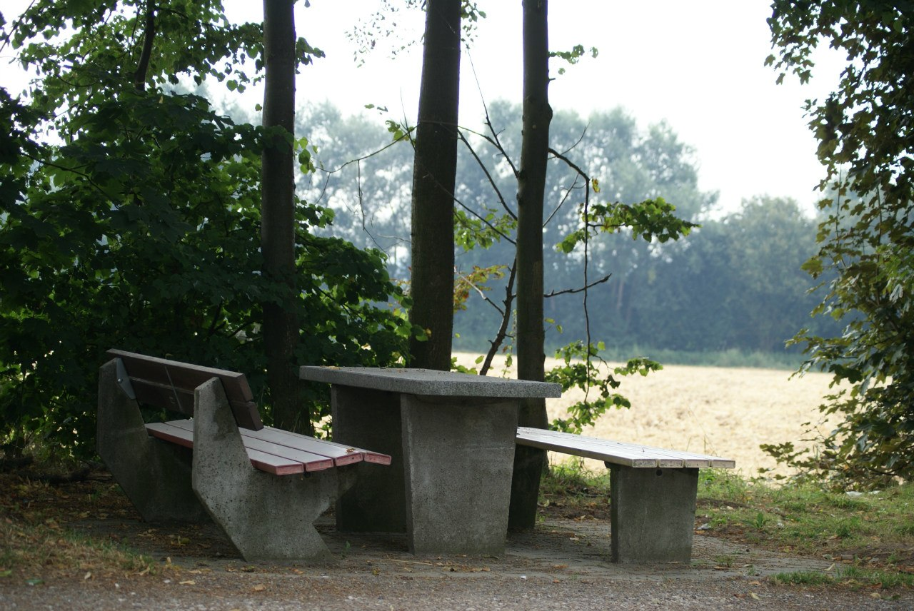
Безумно яркие краски пейзажей Германии вряд ли смогут кого-либо оставить равнодушным.
Наконец, въехав в Лейпциг, мы увидели здание Лейпцигского вокзала, считающийся одним из самых больших пассажирских вокзалов мира. Длина его фасада – 298 метров, а сам он занимает площадь 83 640 квадратных метров!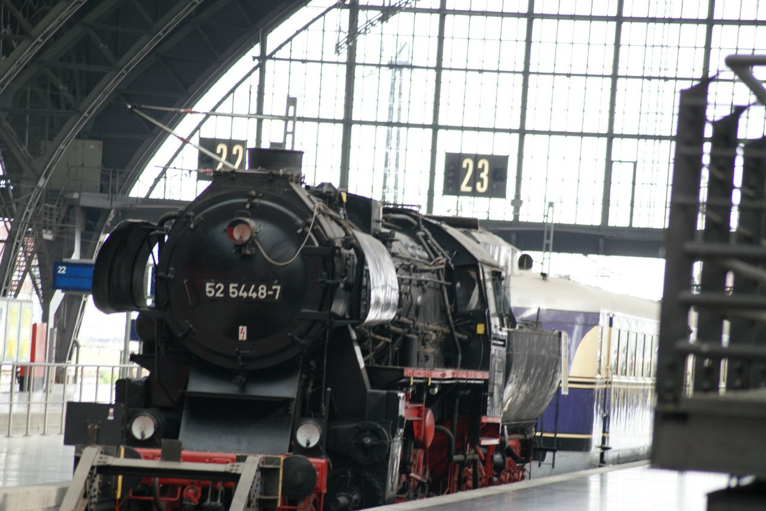
Сейчас, помимо его прямого назначения, вокзал выполняет функции 3-х уровневого торгового центра. Магазинов в нем действительно очень много, что не могло не обрадовать всю женскую составляющую нашей компании-путешественников, особенно меня, давно мечтающую купить себе новые духи. Вот так, обходя десятки парфюмерных магазинов, я случайно наткнулась на ресторан китайской кухни, и поняла, что сильно проголодалась. Обзвонив всех своих, мирно гуляющих по зданию вокзала, друзей, предложив им перекусить и назвав место, где я их буду ждать, я вошла в ресторан. Людей было немного, но это не удивительно, было еще утро, интерьер в черных, зеленых и белых оттенках очень бодрил и расслаблял одновременно, а запахи…это не передать словами!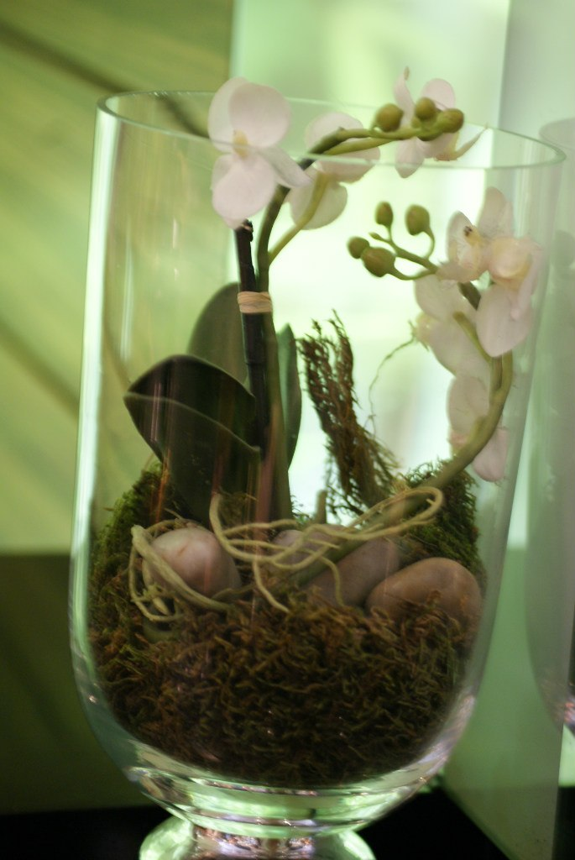
Вот скажите, кто из вас ел когда-нибудь утку по-пекински? Думаю, немногие и скорее всего из-за ее стоимости. В наших ресторанах вы сможете заказать себе это блюдо и уже только благодаря ему в вашем чеке появится пункт на 800- 900 рублей!!! А теперь снова вопрос : кто из вас когда-нибудь заказывал утку по-пекински за 360 рублей (на тот момент это блюдо обошлось нам в 9 евро! ) И если кто-то думает, что блюдо было плохо приготовлено, ужасно выглядело или еще что-либо в этом роде, то вы ошибаетесь! Вот, посмотрите, какой обед вы можете получить на Лейпцигском вокзале всего за 9 евро!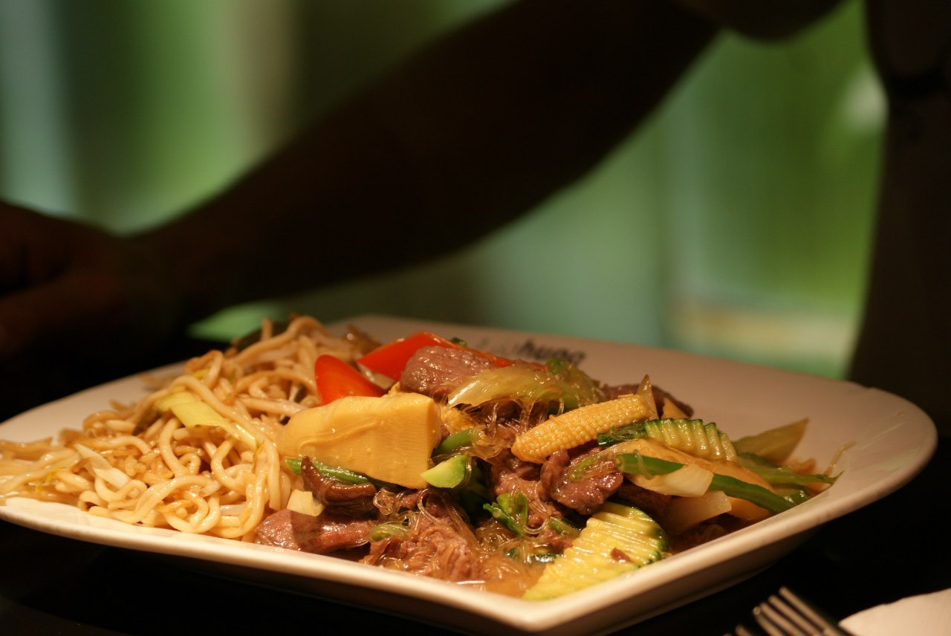
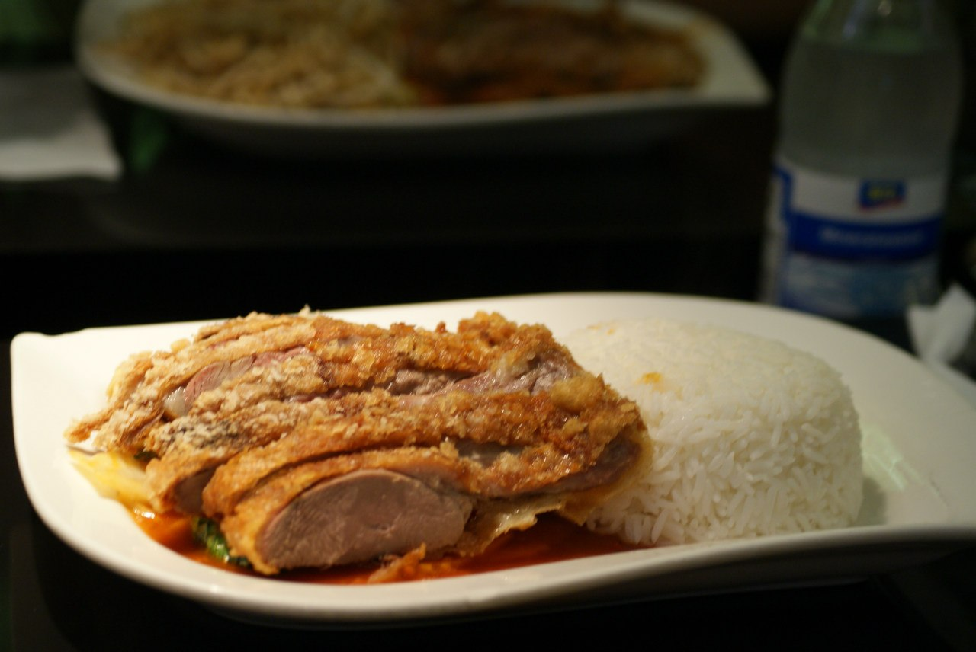
А затем, зайти в соседний с рестораном, а так же очень распространенный по всей стране магазин, и полакомиться свежими фруктами. Сочными, свежими и безумно вкусными. Я выбрала себе смесь из клубники, киви и ананасов. Но там есть фрукты на любой выбор.
Очень удобно и потрясающе вкусно.
Что ж, мы подкрепились, и еще раз отдав дань красоте и великолепию Лейпцигского вокзала, направились дальше.
Следующее, что привлекло наше внимание был огромный, просто невероятно огромный памятник.
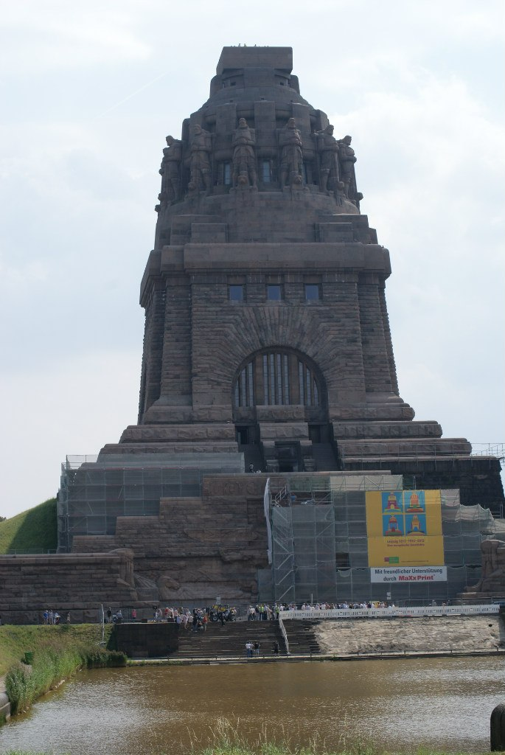
Оставив машину на парковке, мы направились к нему, что бы посмотреть поближе.
И так, это Памятник Битве народов(нем. Völkerschlachtdenkmal) , главная достопримечательность Лейпцига и самый массивный памятник Европы, посвященный, как следует из его названия, Битве народов, произошедшей с 16 по 19 октября 1813 года под Лейпцигом и являвшейся, до Первой мировой войны, крупнейшей битвой в истории Европы. Во время этой битвы, в ходе освободительных войн, Русские, Австрийцы, Пруссаки и Шведы разгромили французскую армию Наполеона Бонапарта.
На памятник можно подняться, а так же просто войти внутрь. Кстати, высота памятника – 91 метр!
Кажется немцы любят строить огромные здания.
Внутри памятник представляет собой музей .
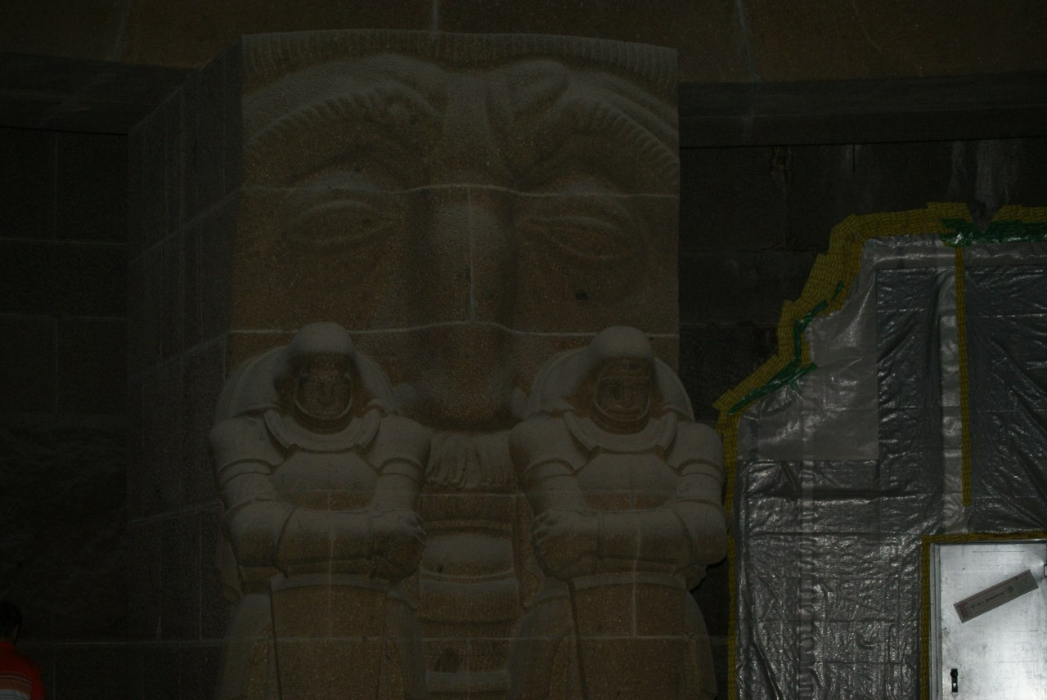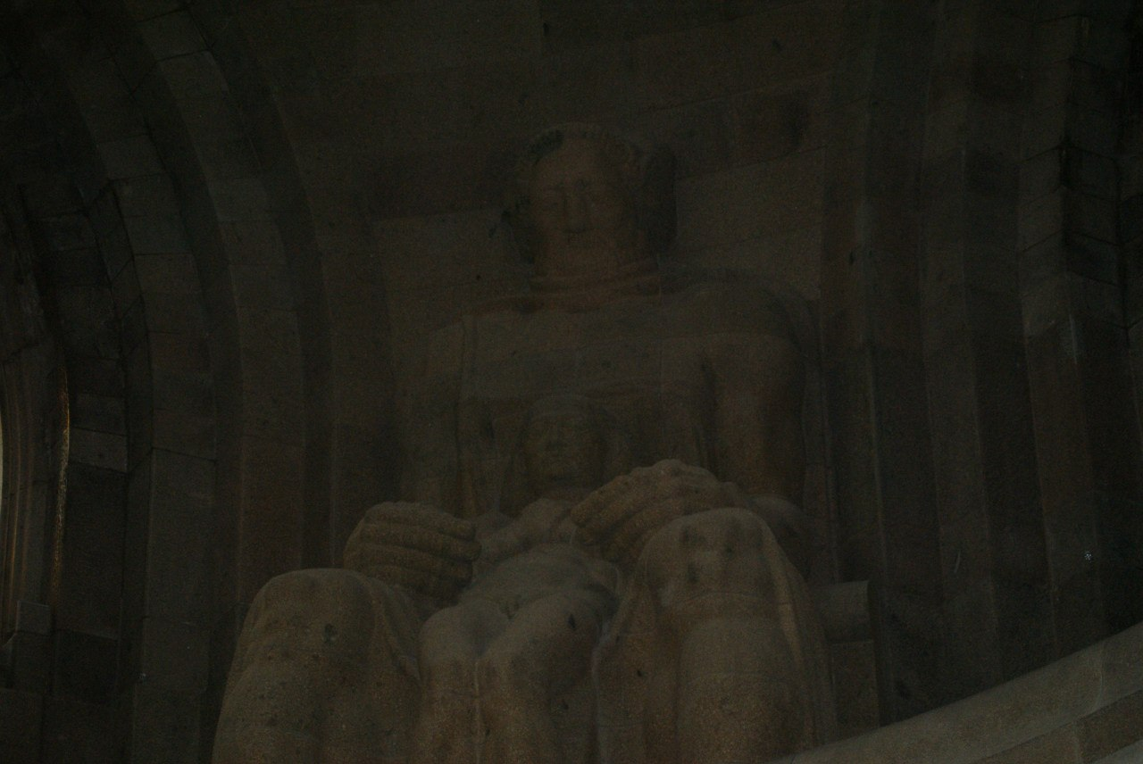
А сверху открывается удивительный вид на весь город .
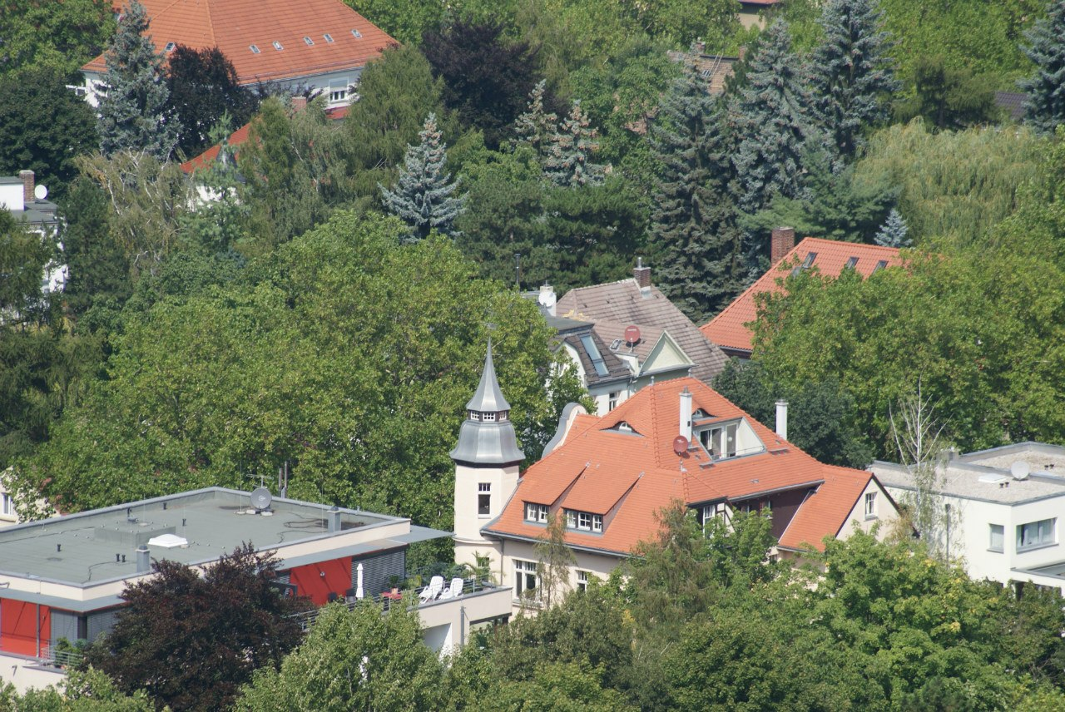
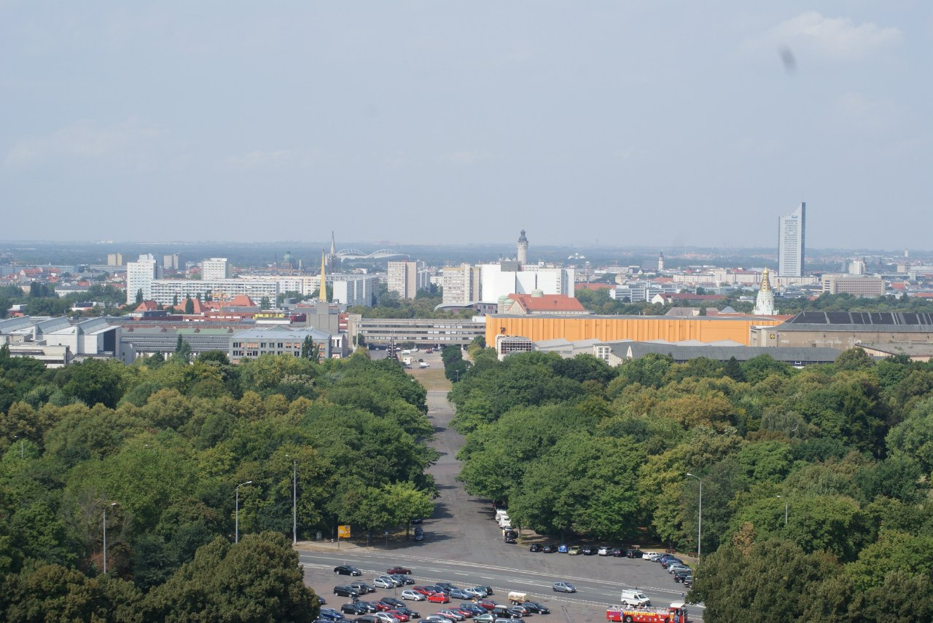
А это здание местного крематория. Да, не очень позитивно, но здание удивительно красивое.
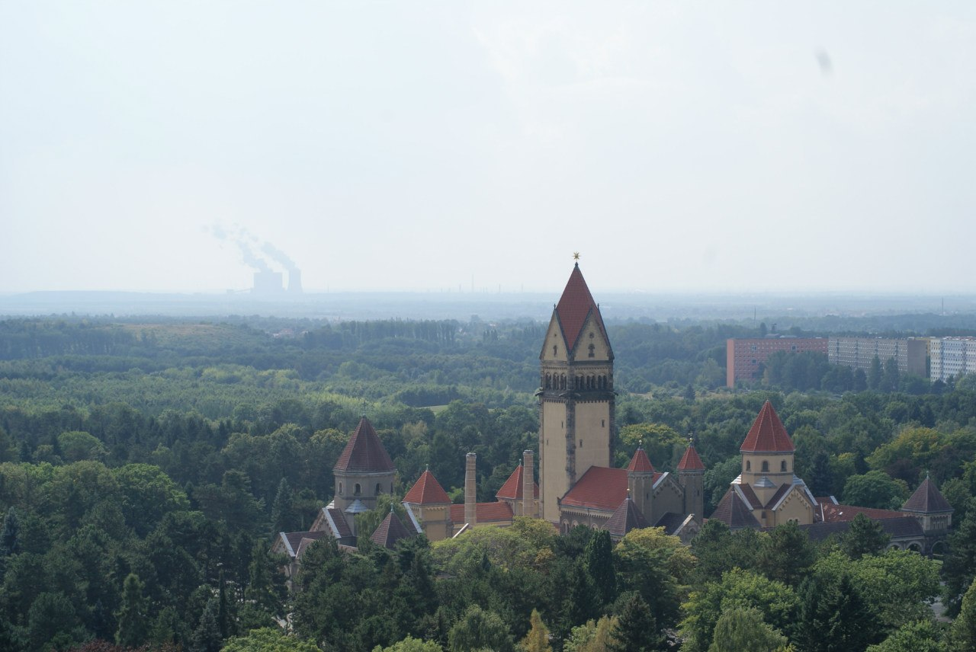
Красота необыкновенная! Но долго находиться на такой высоте невозможно, поэтому нам пришлось спуститься вниз и сев в автомобиль, продолжить свой путь.
По дороге, мой взгляд, то и дело, цеплялся за вывески и просто за крыши домов. Это , конечно, не удивительно, оригинальность у немцев не отнимешь .
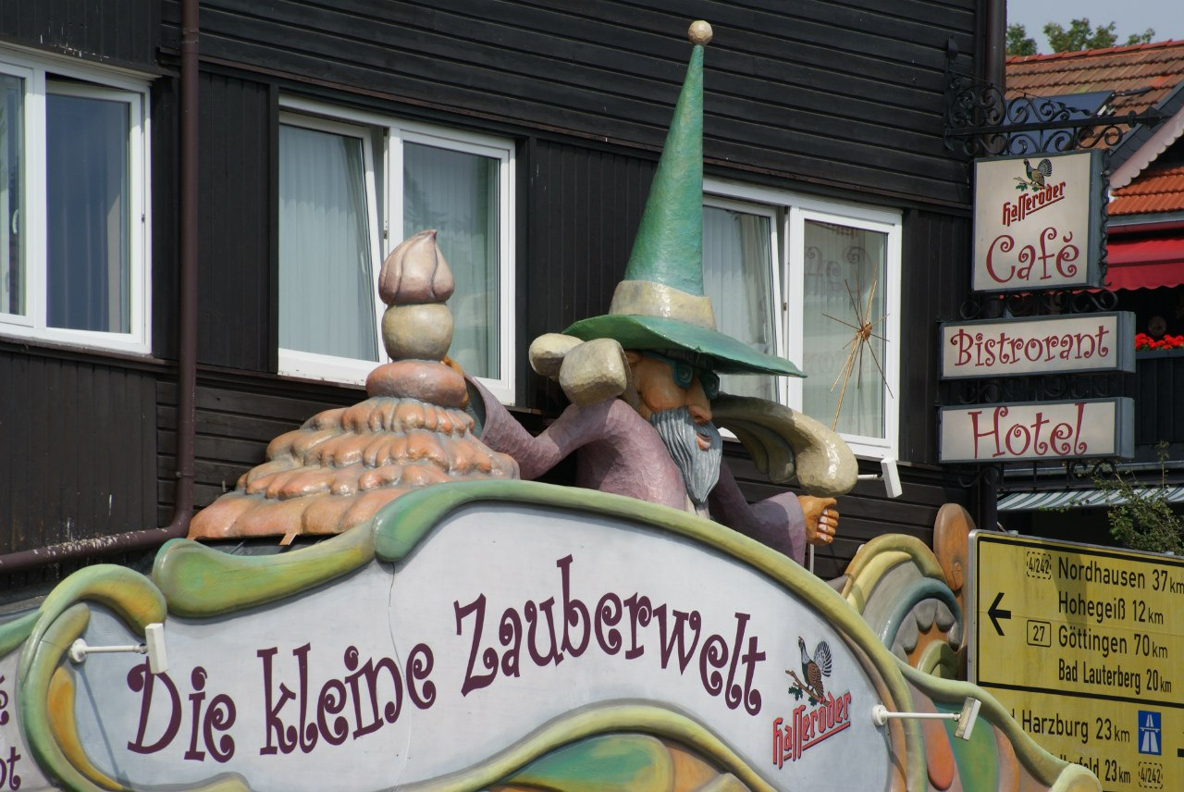
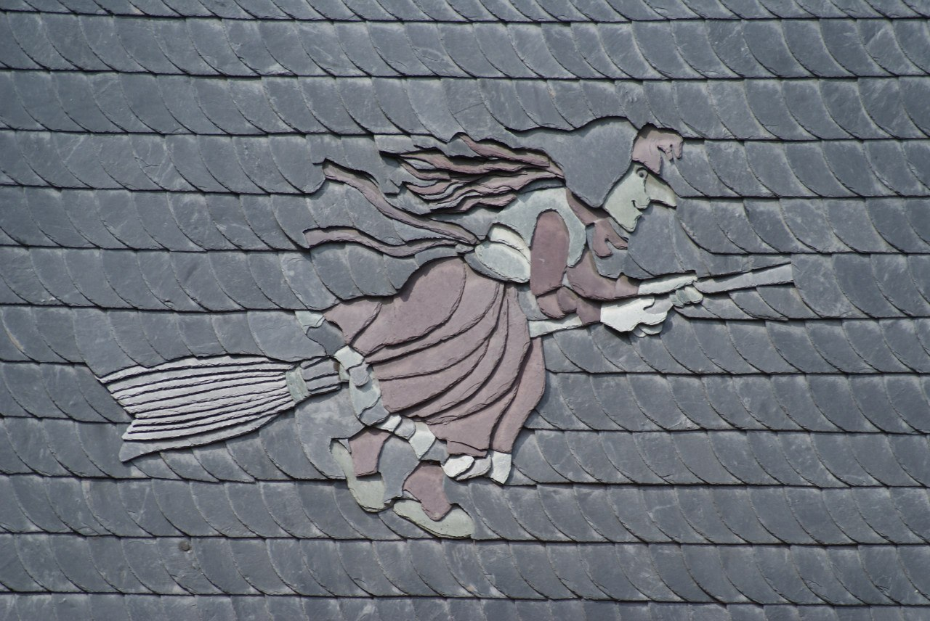
Еще одно место, которое привлекло мое внимание – мясная лавка.
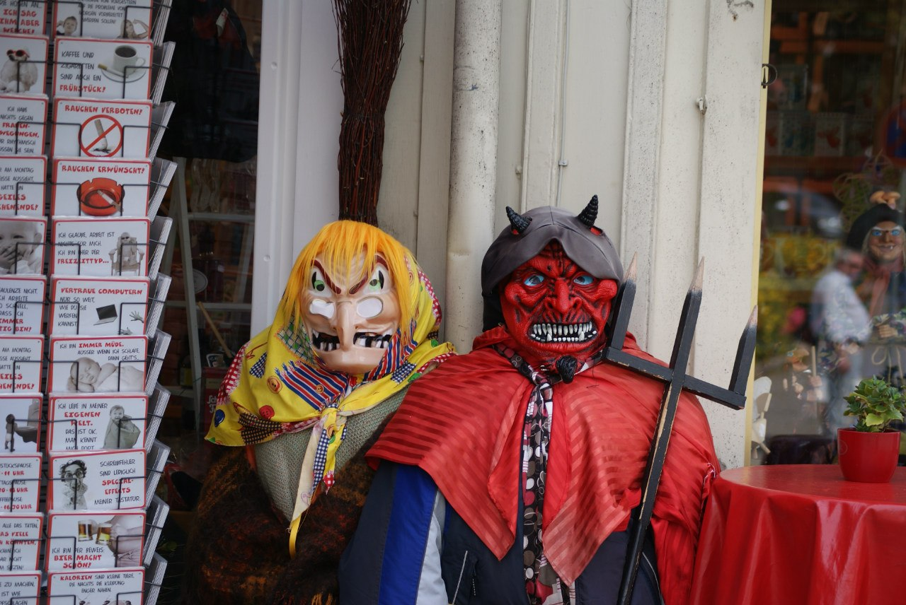
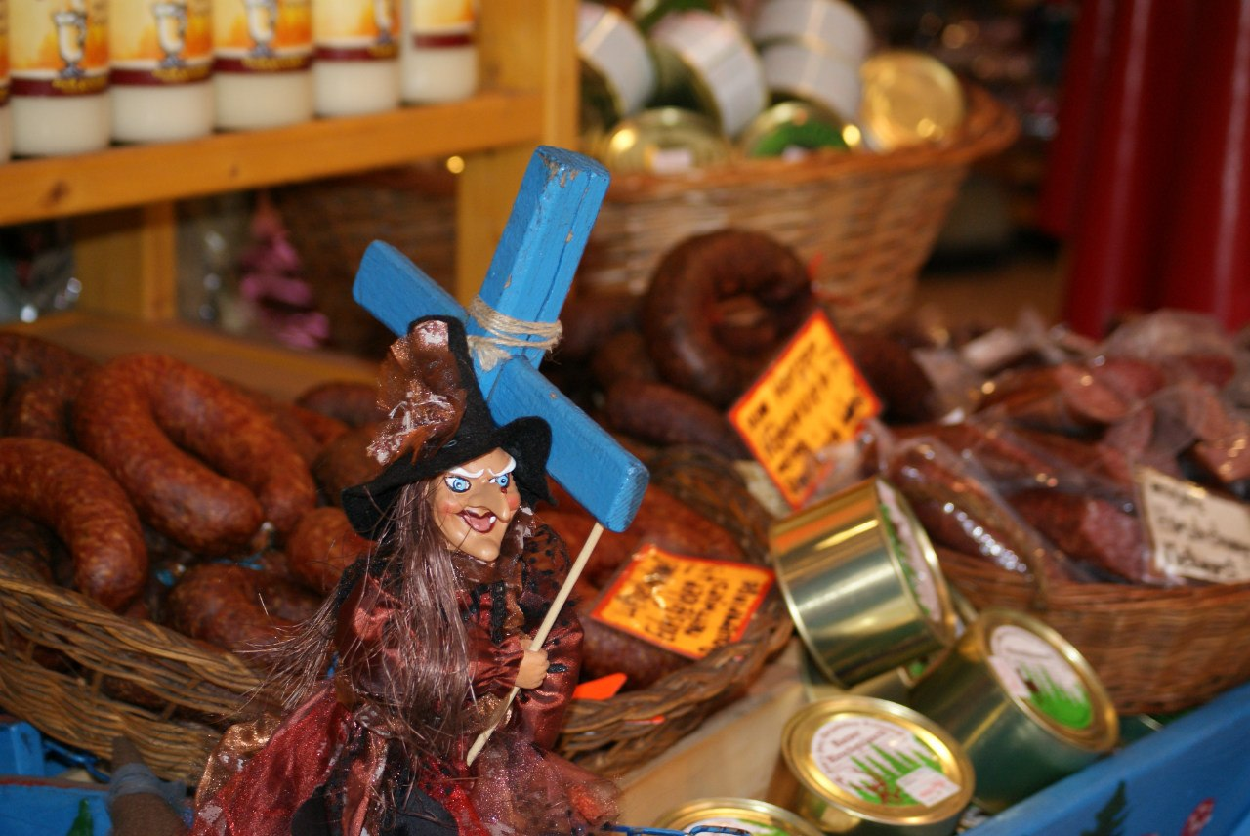
Кажется немцы любят ведьм.
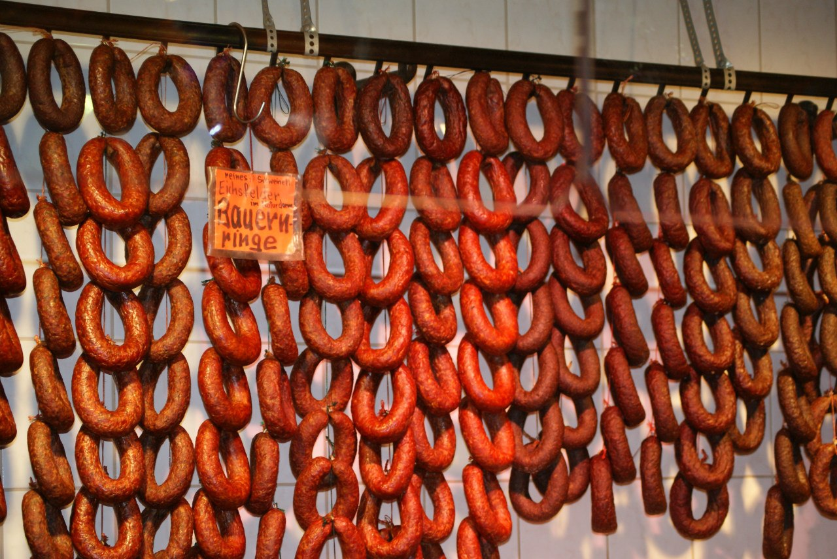
Целые стены увешанные колбасой, мечта для любого любителя мяса. Нам кстати эта лавка тоже пригодилась, в дороге кушать хочется почти постоянно , так что, накупив с собой колбасы, мяса и всяких разных мясных изделий , мы отправились дальше. И хотя мы были сыты, после нашего ланча на вокзале, удержаться и не попробовать колбас мы не смогли. Вкус потрясающий, так и хотелось вернуться обратно в лавку и купить себе годовой запас колбасы домой, но думаю в аэропорту на нас смотрели бы странно.
И так, наше путешествие по Лейпцигу подходило к концу, когда мы, свернув не туда, куда было нужно, выехали к озеру. Количество машин нас удивило, и мы решили остановиться и посмотреть почему здесь столько людей. В Принципе обыкновенное озеро, не памятник природы, ничего особенного, кроме пожалуй красоты пейзажа…
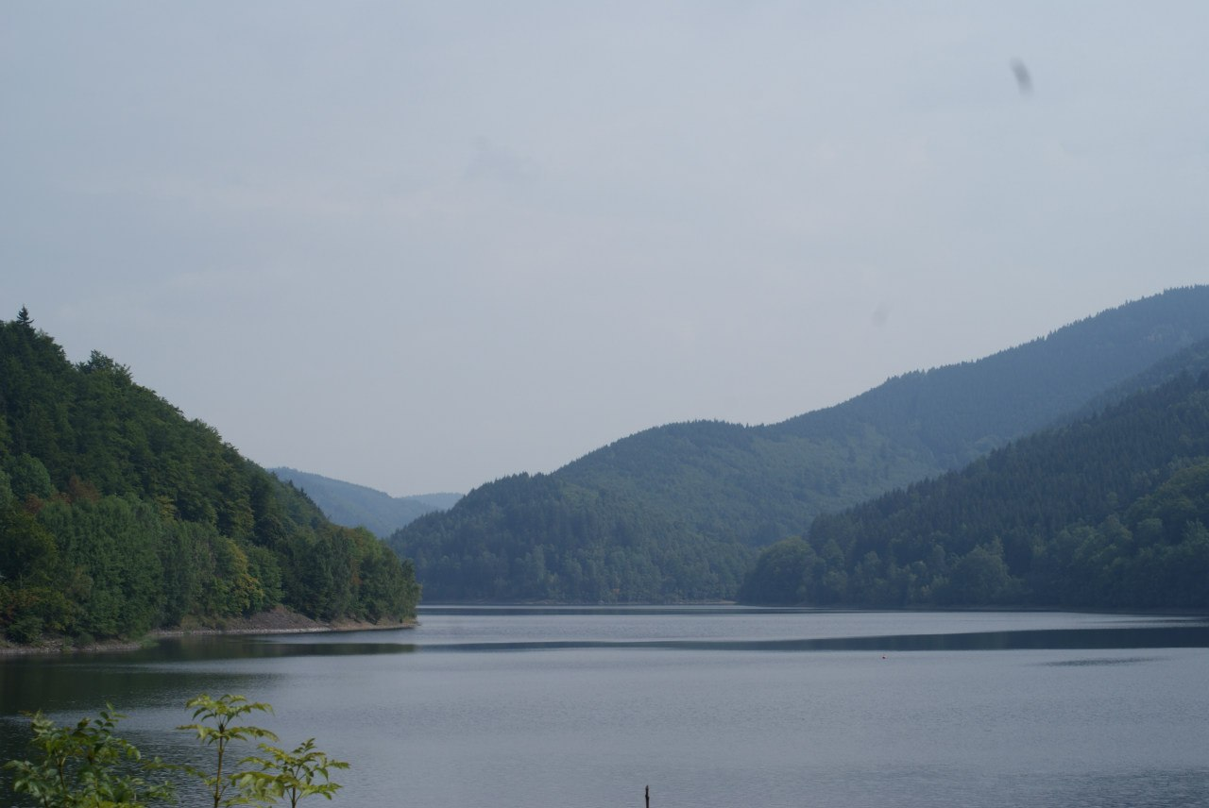
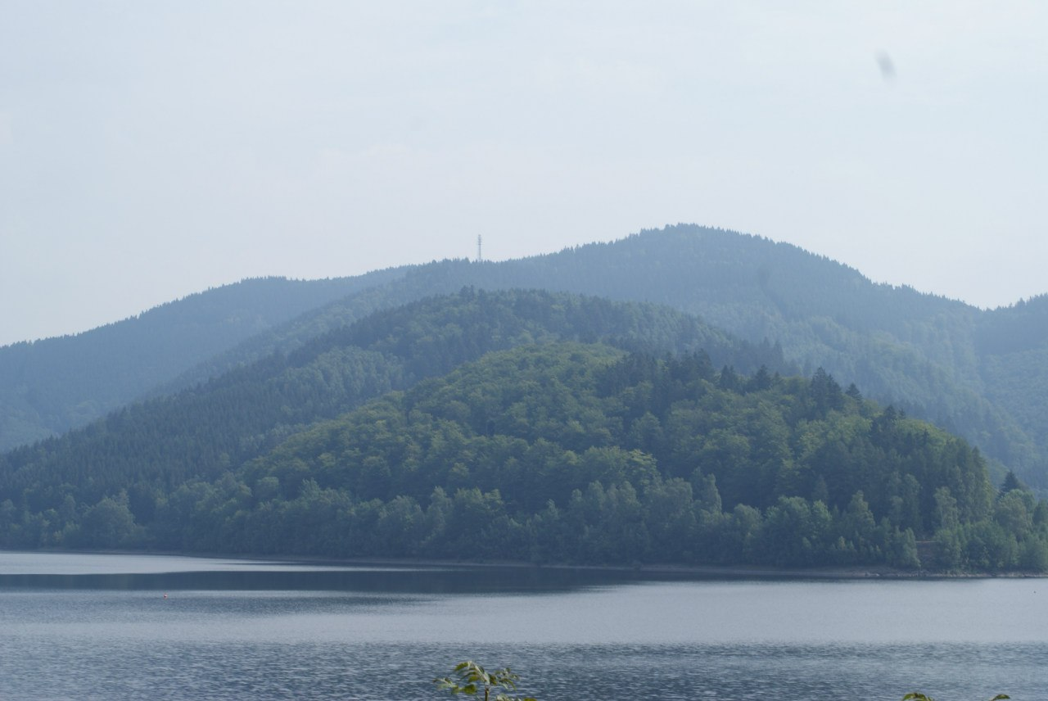
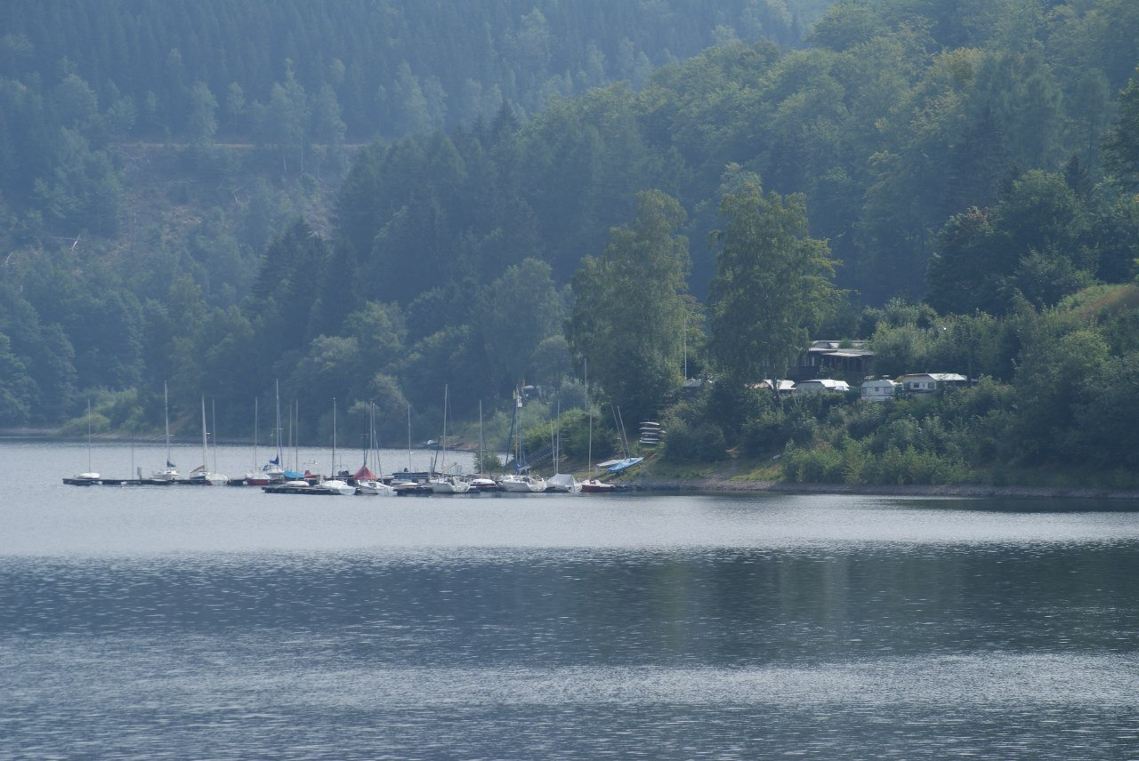
В теплый, летний, солнечный день, это место особенно манило людей и нас в том числе.
Но нам нужно было выполнять свои план: проехать всю Германию за неделю , так что пришлось покинуть озеро, и, наконец разобравшись с поворотами, поехать по нужному нам маршруту.
Здесь нам встретилось вот это величественное здание.
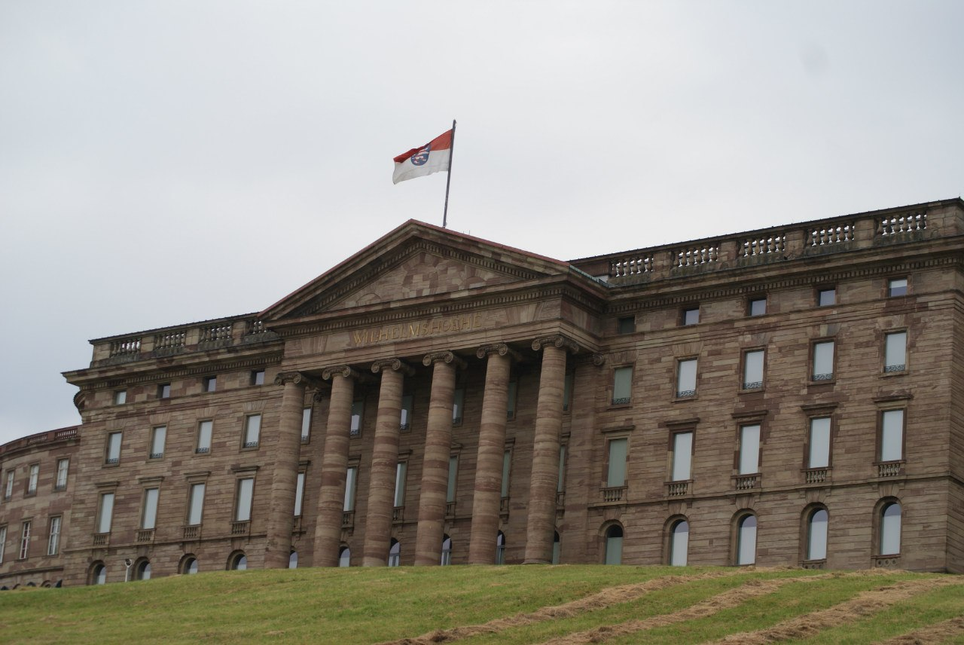
Перед вами Дворец Вильгельмсхёэ (нем.Schloss Wilhelmshöhe; Schloss – замок, Höhe — холм, вершина).Это дворец ландграфов Гессен-Кассельских, построенный в 1786-1798 годах по проекту архитекторов Симона-Луи де Рю и Генриха-Кристофа Юссова. В двенадцатом столетии на его месте располагался женский монастырь, но в период Реформации эта территория была секуляризирована гессенским ландграфом Филиппом I. С 1891 по 1918 годы дворец Вильгельмсхёэ являлся официальной резиденцией императорской семьи. Так же во дворце располагался музей обоев и обивки с 1946 по 1976 год. Сейчас здесь организуются художественные тематические выставки.
Последнее что мы увидели перед выездом из города, была эта маленькая , уютная улочка,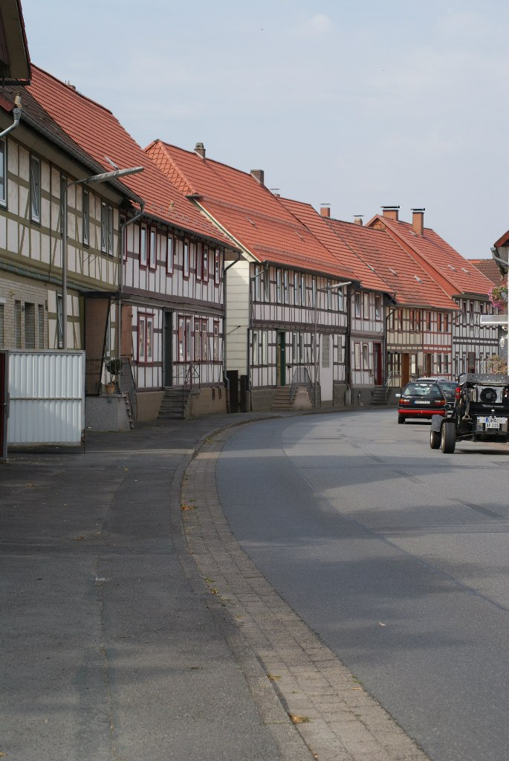
А в дальнейший путь нас проводили эта милая пара.
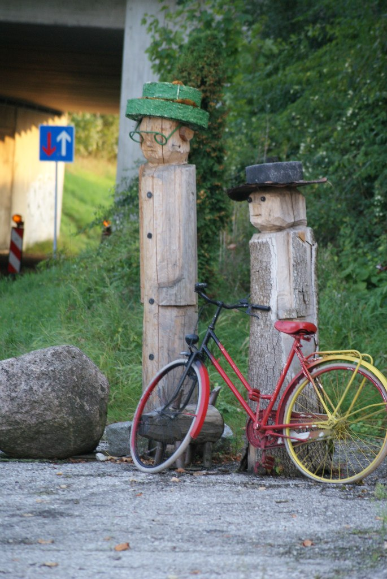
В общем если вы хотите незабываемо вкусно поесть, увидеть удивительной красоты ( и высоты!) памятник, полюбоваться прекрасными видами и пейзажами , Лейпциг именно тот город, который способен дать вам эти возможности.
А мы едем в Магдебург!

